SISTEM REKOMENDASI FILM MENGGUNAKAN DATA USER-END DAN KNOWLEDGE GRAPH CONVOLUTIONAL NETWORK

Diajuakan untuk Memenuhi Salah Satu Syarat
Matakuliah Tugas Akhir 1
Jenjang Strata 1 pada Program Studi Informatika
Universitas Jenderal Achmad Yani

Oleh:
Nama : Muhammad Rizki Yanuar
NIM : 3411211062

Pembimbing 1 | Pembimbing 2
Fajri Rakhmat Umbara, S.T., M.T  NID: 412185888 | Agus Komarudin, S.Kom, M.T.  NID: 412175878



PROGRAM STUDI TEKNIK INFORMATIKA
FAKULTAS SAINS DAN INFORMATIKA
UNIVERSITAS JENDERAL ACHMAD YANI
2025

HALAMAN PENGESAHAN

SISTEM REKOMENDASI FILM MENGGUNAKAN DATA USER-END DAN KNOWLEDGE GRAPH CONVOLUTIONAL NETWORK

Cimahi, 2025
Oleh
Muhammad Rizki Yanuar
NIM.3411211062

Menyetujui

Pembimbing 1 | Pembimbing 2
 | 
Fajri Rakhmat Umbara, S.T., M.T. | Agus Komarudin, S.Kom, M.T.
NID. 412185888 | NID. 412175878



LEMBAR PERNYATAAN
KEASLIAN PENULISAN SKRIPSI

Saya yang bertandatangan dibawah ini, dengan ini menyatakan bahwa penulisan skripsi yang telah saya susun dengan judul seperti berikut:

“SISTEM REKOMENDASI FILM MENGGUNAKAN DATA USER-END DAN KNOWLEDGE GRAPH CONVOLUTIONAL NETWORK”

Merupakan hasil karya saya sendiri. Berkas beserta program yang telah dibuat merupakan hasil pekerjaan saya sepenuhnya. Ide, pendapat atau materi yang berasal dari sumber lain telah dikutip dengan penulisan referensi yang sesuai dengan aturan dan bersifat baku.

Demikian pernyataan ini telah saya buat.
Cimahi, 2025

Muhammad Rizki Yanuar
NIM. 3411 21 1062

ABSTRAK
Penelitian ini bertujuan untuk mengatasi permasalahan kurang akuratnya sistem rekomendasi film yang dihadapi oleh pengguna platform digital dalam menemukan film yang sesuai dengan preferensi mereka. Latar belakang penelitian ini didasarkan pada kelemahan pendekatan sistem rekomendasi tradisional, seperti Collaborative Filtering, yang hanya mengandalkan interaksi user-item tanpa mempertimbangkan informasi kontekstual dan relasional tambahan yang dimiliki oleh user dan item. Akibatnya, sistem rekomendasi tidak mampu menyajikan rekomendasi yang bersifat personalisasi dan relevan secara optimal. Permasalahan ini penting untuk dipecahkan karena dapat memengaruhi kualitas pengalaman pengguna secara langsung, serta berdampak terhadap keterlibatan dan retensi pengguna dalam jangka panjang. Metode penelitian yang digunakan dalam analisis dan perancangan adalah pendekatan kuantitatif dengan eksperimen komputasi berbasis Graph Convolutional Network (GCN) yang memanfaatkan struktur knowledge graph sebagai representasi relasi antar entitas dalam sistem rekomendasi. Knowledge graph dibentuk berdasarkan data yang diperoleh dari dataset MovieLens 1M, yang terdiri dari tiga file utama: movies, ratings, dan users. Dataset ini mencakup informasi film (judul dan genre), interaksi pengguna (rating terhadap film), serta profil pengguna (gender, usia, pekerjaan). Setelah dilakukan penggabungan ketiga dataset berdasarkan kesamaan ID pengguna dan ID film, terbentuk total 1.000.209 data interaksi dengan delapan atribut. Tahapan pelaksanaan penelitian meliputi preprocessing data, label encoding atribut kategorik seperti gender, pembentukan knowledge graph dengan node-node seperti User, Movie, Genre, Gender, Age, dan Occupation, serta pembentukan triplet hubungan antar entitas dalam format (head, relation, tail). Triplet ini digunakan sebagai dasar relasi dalam graph, seperti user memberi rating ke film, film memiliki genre tertentu, atau user memiliki pekerjaan tertentu. Selanjutnya dilakukan pembentukan embedding awal berdimensi 64 yang diinisialisasi secara acak untuk setiap node, yang kemudian diperbarui selama pelatihan menggunakan teknik message passing dan importance sampling. Teknik importance sampling diterapkan untuk memilih tetangga (neighbors) yang paling relevan dalam proses agregasi pesan antar node. Proses ini mencakup perhitungan skor relevansi berdasarkan dot product antar embedding, normalisasi skor menggunakan softmax, dan pemilihan top-k tetangga terpenting untuk setiap jenis relasi. Message passing dilakukan dengan pendekatan sum aggregation berbobot, sehingga informasi dari tetangga yang lebih relevan mendapatkan pengaruh yang lebih besar dalam pembaruan embedding node pusat. Pemecahan masalah dilakukan melalui pelatihan model GCN berbasis knowledge graph dengan importance sampling dibandingkan dengan pendekatan uniform sampling. Model diuji dengan metrik evaluasi sistem rekomendasi, yaitu Precision@K, Recall@K, Normalized Discounted Cumulative Gain (NDCG@K), dan Area Under Curve (AUC). Hasil pelatihan menunjukkan bahwa importance sampling mampu meningkatkan performa model secara signifikan. Precision@10 pada importance sampling mencapai 0.50, dibandingkan hanya 0.28 pada uniform sampling. Recall@10 menunjukkan hasil hampir sempurna, sebesar 1.000, dan NDCG@10 mencapai 0.96, AUC mencapai 0.8636 lebih tinggi dibandingkan pada uniform sampling. Selain itu, importance sampling menunjukkan AUC yang lebih stabil dan tinggi selama 10 epoch pelatihan, serta memiliki kemampuan lebih baik dalam membedakan item relevan dan tidak relevan. Penelitian ini juga melakukan eksperimen hyperparameter tuning dengan variasi nilai learning rate dan ukuran embedding. Konfigurasi terbaik ditemukan pada kombinasi learning rate 0.001, embedding size 32, dan jumlah epoch sebanyak 20. Hasil validasi pada konfigurasi ini menunjukkan peningkatan nilai evaluasi, dengan NDCG@K mencapai 0.9719 dan AUC sebesar 0.8798 pada data validasi. Pengujian pada data testing juga menunjukkan performa yang serupa dengan validasi, menandakan bahwa model tidak mengalami overfitting dan dapat diandalkan pada data baru.
Kata Kunci: Knowledge Graph, Graph Convolutional Network, Sistem Rekomendasi Film, Cold Start, Sparsity, Data User-End

KATA PENGANTAR

Puji dan syukur saya panjatkan ke hadirat Tuhan Yang Maha Esa, karena atas rahmat dan karunia-Nya, saya dapat menyusun proposal Tugas Akhir ini sebagai salah satu syarat akademik dalam menyelesaikan studi di program ini. Proposal ini disusun sebagai langkah awal dalam penelitian yang akan saya lakukan guna menyelesaikan Tugas Akhir. Dalam proses penyusunan proposal ini, saya memperoleh banyak wawasan dan pemahaman baru dari berbagai referensi serta bimbingan dari dosen pembimbing. Oleh karena itu, saya ingin mengucapkan terima kasih yang sebesar-besarnya kepada dosen pembimbing yang telah memberikan arahan dan masukan yang sangat berharga. Tak lupa, saya juga menyampaikan apresiasi kepada teman-teman dan keluarga yang selalu memberikan dukungan moral dan motivasi dalam menyelesaikan tahap awal penelitian ini. Saya menyadari bahwa dalam penyusunan proposal ini masih terdapat banyak kekurangan. Oleh karena itu, saya sangat mengharapkan saran dan kritik yang membangun agar penelitian ini dapat berkembang lebih baik dan memberikan kontribusi yang berarti. Semoga proposal ini dapat menjadi landasan yang kuat dalam pelaksanaan penelitian Tugas Akhir dan bermanfaat bagi pengembangan ilmu pengetahuan di bidang yang saya tekuni. Demikian pengantar ini saya sampaikan. Semoga penelitian ini dapat berjalan dengan lancar dan memberikan hasil yang maksimal.

Hormat Kami,
Muhammad Rizki Yanuar
3411211062
Cimahi, 18 Februari 2025

DAFTAR ISI

HALAMAN PENGESAHAN i
LEMBAR PERNYATAAN KEASLIAN PENULISAN SKRIPSI ii
ABSTRAK iii
KATA PENGANTAR v
DAFTAR ISI vi
BAB I PENDAHULUAN 1
1.1 Latar Belakang 1
1.2 Rumusan Masalah 3
1.3 Batasan Masalah 4
1.4 Tujuan Penelitian 4
1.5 Metode Penelitian 4
1.5.1 Teknik Pengumpulan Data 4
1.5.2 Teknik Penerapan Metode atau konsep 4
1.6 Sistematika Penulisan 5
BAB II TINJAUAN PUSTAKA 6
2.1 Data Mining 6
2.2 Sistem Rekomendasi 6
2.3 Knowledge Graph 6
2.4 Interaksi pengguna-item 7
2.5 Graph Convolutional Network 7
2.6 Importance sampling (IS) 7
2.7 Message Passing & Sum Aggregation 7
2.8 Hyperparameter Tuning 8
2.9 Metrik Evaluasi 8
2.9.1 Recall@K 8
2.9.2 Precision@K 8
2.9.3 Normalized Discounted Cumulative Gain (NDGC@K) 9
2.9.4 AUC (Area Under Curve) 9
2.10 Output 9
2.11 Penelitian Terdahulu 9
BAB III METODOLOGI PENELITIAN 11
3.1 Metode Penelitian 11
3.2 Pendekatan Penelitian 11
3.3 Dataset 12
3.4 Preprocessing Data 13
3.4.1 Penggabungan Dataset 13
3.4.2 Label Encoding 13
3.5 Knowledge Graph 14
3.6 Representasi Node 14
3.7 Data Interaksi User-Item 15
3.8 Pembentukan Triplet 15
3.9 Graph Convolutional Network 16
3.9.1 Embedding Awal 16
3.9.2 Importance Sampling 16
3.9.3 Message Passing & Sum Aggregation 17
3.9.4 Prediksi 17
3.10 Metrik Evaluasi 18
3.10.1 Recall@K 18
3.10.2 Precision@K 18
3.10.3 NDCG@K 18
3.10.4 AUC 19
BAB IV HASIL DAN PEMBAHASAN 20
4.1 Hasil 20
4.1.1 Dataset 20
4.1.2 Penggabungan Dataset 21
4.1.3 Label Encoding 22
4.1.4 Knowledge Graph 22
4.1.5 Splitting Dataset 23
4.1.6 Graph Convolutional Network 23
4.1.7 Pelatihan Model 25
4.1.8 Hyperparameter 28
4.1.9 Pelatihan Ulang 28
4.1.10 Test Model 29
BAB V KESIMPULAN DAN SARAN 30
5.1 Saran 30
5.2 Saran 31
DAFTAR PUSTAKA 32

DAFTAR GAMBAR
Gambar 1 Metode Penelitian 11
Gambar 2 Arsitektur Knowledge Graph 14
Gambar 3 Data Movies 20
Gambar 4 Data Rating 20
Gambar 5 Data Users 21
Gambar 6 Penggabungan Dataset 21
Gambar 7 Label Encoding 22
Gambar 8 Metrik Evaluasi 27
Gambar 9 Pelatihan ulang 28

DAFTAR TABEL
Tabel 1 Hyperparameter Tuning 8
Tabel 2 Atribut User 12
Tabel 3 Atribut Film 12
Tabel 4 Rating Film 13
Tabel 5 Triplet Hubungan 23
Tabel 6 Parameter Model Awal 25
Tabel 7 Perbandingan Waktu Komputasi Training 26
Tabel 8 Hyperparameter Model 28

PENDAHULUAN

Latar Belakang
Dalam industri film, sistem rekomendasi sangat penting untuk membantu pengguna menemukan film yang sesuai dengan preferensi mereka. Dengan rilisnya ribuan film setiap tahun, menimbulkan tantangan besar yaitu bagaimana menyaring pilihan sehingga pengguna dengan mudah menemukan film yang cocok bagi mereka. Meskipun telah digunakan secara luas, metode tradisional seperti collaborative filtering dan content-based filtering sering kali menghadapi masalah sparsity dan cold start [1], dikarenakan data interaksi pengguna dengan item terbatas atau tidak ada untuk pengguna baru bahkan sampai menyebabkan risiko overfitting pada model [2].
Untuk mengatasi masalah ini, penelitian telah beralih ke pendekatan deep learning, termasuk penggunaan Knowledge Graph Convolutional Networks (KGCN). Knowledge Graph (KG) merupakan sebuah grafik yang menyimpan informasi terarah dengan simpul yang mewakili entitas (seperti pengguna, item atau atribut) dan tepi yang mewakili hubungan antar entitas. Salah satu keunggulan KG adalah kemampuan dalam menghubungkan berbagai atribut dan informasi yang relevan untuk pengguna dan item. Graph Convolutional Network (GCN) merupakan metode yang dirancang untuk bekerja dengan data yang terstruktur dalam bentuk graf. Pada GCN terdapat fitur utama yaitu kemampuan dalam mengagregasi dan menggabungkan informasi dari tetangga terdekat, desain semacam ini memiliki 2 keuntungan: (1) Struktur kedekatan lokal secara efektif dicatat dan disimpan di setiap entitas melalui metode agregasi. (2) Tetangga diberi bobot berdasarkan skor yang bergantung pada pengguna tertentu dan hubungan antar entitas. Skor ini menggambarkan informasi konten dari KG serta minat relasional pengguna itu sendiri [3]. Namun penerapan KG pada sistem rekomendasi memiliki beberapa tantangan seperti masalah dimensi yang tinggi dan heterogenitas yang disebabkan adanya berbagai macam entitas dan hubungan yang terbentuk [3]. Selain itu pada GCN juga mengalami masalah jika berurusan dengan graph heterogenitas yang berskala besar, dimana model GCN umumnya mengalami kompleksitas waktu yang mahal dan ukuran memori yang besar dikarenakan jumlah nodes dan interaksi yang sangat besar, sehingga untuk mengurangi waktu komputasi dan penggunaan memori yang besar maka diterapkan metode sampling pada graph heterogenitas, dimana teknik sampling ini akan mengambil nodes yang lebih kecil pada layer tertentu tetapi representatif dari distribusi yang memberikan bobot lebih pada layer tertentu [2]. Berbagai penelitian telah dilakukan dalam pengembangan sistem rekomendasi yang memanfaatkan data item-end dan user-item dengan menggunakan berbagai metode.
Pada penelitian [3] penggunaan KGCN dengan memanfaatkan data item-ends dan menggunakan uniformly sampling fixed-size neighborhood untuk mengatasi jumlah nodes tetangga yang sangat besar, yang menghasilkan rekomendasi berdasarkan atribut-atribut item dan mengurangi waktu komputasi karena menentukan jumlah nodes tetangga yang akan diambil. Penelitian ini menunjukkan bahwa KGCN dapat efektif dalam mengidentifikasi keterkaitan antar item dari atribut yang terdapat dalam Knowledge Graph dan uniformly sampling fixed-size neighborhood menunjukkan peningkatan rata-rata AUC 4,4% karena dapat menangkap informasi yang jauh lebih banyak. Meskipun penelitian ini memberikan hasil signifikan terhadap pengembangan sistem rekomendasi berbasis item, masih terdapat celah dalam pemanfaatan data user-end dan teknik sampling. Penelitian lebih lanjut diperlukan untuk mengeksplorasi bagaimana umpan balik pengguna, baik bersifat eksplisit maupun implisit dapat diintegrasikan ke dalam model KGCN dan bagaimana teknik importance sampling dapat meningkatkan akurasi model, dengan demikian sistem rekomendasi tidak hanya bergantung pada atribut item tetapi juga mempertimbangkan preferensi dan pengalaman pengguna serta menangkap informasi yang jauh lebih relevan ketika pemilihan nodes tetangga. Pada penelitian [4] penggunaan sistem rekomendasi hybrid yang menggabungkan Collaborative Filtering, Content-Based Filtering, dan teknik Self-Organizing (SOM) dengan memanfaatkan data user-item sebagai dasar untuk mengembangkan model rekomendasi. Kemudian pendekatan hybrid ini memanfaatkan metode weighted dengan menggabungkan skor dari collaborative filtering dan content-based filtering untuk menghasilkan satu rekomendasi dan Feature Augmentation dengan memanfaatkan output dari hasil rekomendasi collaborative dan content-based kemudian menjadikan hasil rekomendasi tersebut sebagai informasi tambahan dalam menciptakan model rekomendasi. Penelitian ini menyarankan penerapan Deep Learning seperti Graph Neural Network (GNN) untuk menangkap pola interaksi yang lebih kompleks, pengembangan strategi untuk menangani masalah cold start bagi pengguna baru atau item baru, dan mengintegrasikan data user-end untuk mengeksplorasi bagaimana umpan balik eksplisit dan implisit dari pengguna dapat meningkatkan akurasi rekomendasi.
Penelitian ini berfokus pada mengatasi tantangan utama dalam sistem rekomendasi film, seperti masalah sparsity, cold-start, dan efisiensi komputasi. Dengan mengintegrasikan data user-end, termasuk umpan balik eksplisit dan implisit, ke dalam Knowledge Graph Convolutional Network (KGCN), sistem rekomendasi dapat menangkap preferensi pengguna secara lebih personalisasi, tidak hanya bergantung pada atribut item. Selain itu, teknik importance sampling diterapkan untuk mengoptimalkan pemilihan nodes tetangga dalam Knowledge Graph, memastikan hanya informasi yang relevan diambil, sehingga mengurangi beban komputasi tanpa mengorbankan akurasi rekomendasi. Performa model yang diusulkan akan dievaluasi dan dibandingkan dengan metode uniform sampling mengukur peningkatan dalam akurasi, relevansi rekomendasi, dan efisiensi waktu komputasi.

Rumusan Masalah
Berdasarkan latar belakang yang telah dijelaskan, rumusan masalah dalam penelitian ini adalah:
Apakah penerapan teknik importance sampling pada model Knowledge Graph Convolutional Network (KGCN) dapat mengurangi waktu komputasi pelatihan model dan meningkatkan relevansi rekomendasi dibandingkan dengan penggunaan teknik uniform sampling?

Batasan Masalah
Penelitian ini hanya menggunakan dataset dari platform MovieLens tanpa menggabungkan data diluar platform tersebut, dan tidak membuat aplikasi sistem rekomendasi

Tujuan Penelitian
Tujuan dari penelitian ini adalah untuk mengevaluasi kinerja model rekomendasi film berbasis KGCN dengan penerapan teknik importance sampling, serta membandingkannya dengan teknik uniform sampling, dengan mempertimbangkan metrik evaluasi seperti precision@k, recall@k, NDCG@k, AUC, dan waktu komputasi selama training.

Metode Penelitian

Teknik Pengumpulan Data
Pengambilan data diambil dari website movielens, dimana data yang diambil memiliki 100.000 data rating. Dataset terbagi menjadi tiga bagian:
- Data Pengguna: Berisi demografi user,
- Data film: Berisi genre untuk film
- Data rating: Berisikan skala rating 1-5 yang diberikan kepada film yang ditonton.

Teknik Penerapan Metode atau konsep
Metode yang digunakan berupa label encoding dalam merubah data yang bersifat kategorik menjadi bentuk numerik, selanjutnya dari tiga data yang terpisah akan dilakukan penggabungan dataset untuk mendapatkan informasi yang lebih jelas.
Setelah itu dilakukan pembuatan knowledge graph untuk membentuk graph hubungan antar node kemudian akan dilakukan splitting data menjadi 3 yaitu data train, data validation dan data test dengan pembagian 80:10:10.
Setelah dilakukan splitting data, pada model graph convolutional network dibuat nilai embedding awal pada masing-masing nodes, kemudian diterapkan importance sampling untuk menentukan mana nodes yang memiliki informasi paling relevan berdasarkan bobot relasi antar node, kemudian embedding node pusat akan diperbarui menggunakan message passing dimana informasi dari node tetangga akan dijumlahkan dengan informasi node pusat menggunakan sum aggregation, setelah itu akan dilakukan prediksi terhadap hubungan kepada node item.

Sistematika Penulisan
Sistematika penulisan yang digunakan dalam penulisan laporan tugas akhir ini yaitu sebagai berikut:
BAB 1 | PENDAHULUAN  BAB 1 menguraikan latar belakang, rumusan masalah, batasan masalah, tujuan penelitian, luaran dan manfaat penelitian, serta metodologi penelitian.
BAB 2 | TINJAUAN PUSTAKA  BAB 2 menguraikan definisi berbagai teori penunjang yang digunakan sebagai rujukan dalam penyusunan laporan.
BAB 3 | ANALISIS DAN PERANCANGAN SISTEM  BAB 3 berisi analisis dan perancangan sistem yang dikembangkan.
BAB 4 | IMPLEMENTASI DAN PENGUJIAN SISTEM  BAB 4 berisi
BAB 5 | KESIMPULAN DAN SARAN  BAB 5 berisi
DAFTAR PUSTAKA | Daftar pustaka berisi
LAMPIRAN | Lampiran berisi

TINJAUAN PUSTAKA

Data Mining
Data mining adalah kumpulan metode yang mengekstrak informasi dari basis data yang besar, digunakan untuk menemukan korelasi, karakteristik, dan tren baru, dimana informasi tersebut harus membantu dalam pengambilan keputusan [5]. Proses ini dilakukan menggunakan teknologi statistik, ML dan pengenalan pola [6][7].

Sistem Rekomendasi
Sistem rekomendasi adalah alat penyaringan informasi yang menangani masalah dengan menyediakan konten yang menarik bagi pengguna dengan cara yang personalisasi [8]. Sistem rekomendasi merupakan teknologi yang berguna untuk meringankan masalah kelebihan informasi yang dberikan kepada pengguna, dimana sistem memberikan pengguna daftar item yang direkomendasikan yang mungkin mereka sukai atau memprediksi seberapa besar mereka menyukai setiap item [9].

Knowledge Graph
Knowledge Graph (KG) diperkenalkan oleh Google pada tahun 2012 dengan tujuan untuk mencapai mesin pencari yang lebih cerdas, KG merupakan struktur data yang menyimpan informasi dalam bentuk entitas serta hubungan antar entitas [10]. Setiap node dalam KG merepresentasikan entitas, sedangkan edge menggambarkan jenis hubungan antara dua entitas. Dalam sistem rekomendasi, KG digunakan untuk mengumpulkan informasi tambahan dan konektivitas menjadi pengetahuan yang tidak hanya bergantung pada interaksi pengguna-item sehingga informasi menjadi lebih mudah dipahami sehingga membentuk informasi yang penuh makna [1].
Pada dasarnya struktur KG membentuk struktur jaringan heterogen yang terdiri dari atas node dan edge, dalam konteks sistem rekomendasi node mencakup entitas seperti pengguna, film, genre, age, occupation, dan gender. Sementara edge menggambarkan hubungan antar entitas, seperti hasGenre (memiliki genre), hasOccupation (memiliki pekerjaan) atau rates (memberi rating), dan sebuah knowledge graph umumnya direpresentasikan dalam bentuk (h, r, t) yang terdiri dari head, relation, tail [11]. Kemudian pada KG terdapat skema aggregasi untuk mengintegrasikan informasi ke satu entitas yang telah terhubung ke entitas lain sebagai atributnya yang mencerminkan kemiripan konten diantara item[12].

Interaksi pengguna-item
Pada bentuk sistem rekomendasi, terdapat interaksi yang secara implicit diberikan oleh pengguna mengenai preferensi yang dipilih (seperti, melihat, klik, membeli, menilai). Terdapat sekumpulan pengguna dan sekumpulan item, interaksi pengguna-item tersebut disesuaikan dengan umpan balik implicit pengguna, di mana diberi nilai 1 yang mengindikasikan bahwa user tersebut berinteraksi dengan item, dan sebaliknya 0 yang mengindikasikan bahwa user tersebut tidak berinteraksi dengan item[3].

Graph Convolutional Network
Graph Convolutional Network (GCN) adalah jenis jaringan saraf yang dirancang untuk bekerja dengan data yang terstruktur dalam bentuk graf, memungkinkan model menangkap informasi dari node tetangga melalui mekanisme propagasi informasi [13].

Importance sampling (IS)
Importance Sampling merupakan teknik pengambilan sampel yang bertujuan untuk memilih node atau edge yang memiliki bobot lebih besar atau dianggap lebih penting dalam graph. Sampling ini dilakukan terhadap subset node atau edge yang memiliki informasi signifikan, sehingga proses pelatihan model menjadi lebih efisien dan akurat[2].

Message Passing & Sum Aggregation
Agregasi representasi bertujuan untuk mengumpulkan dan menggabungkan informasi dari simpul tetangga sehingga model dapat memahami pola dan ketergantungan lokal dalam graf menjadi satu vektor representasi baru. Proses ini dikenal sebagai message passing, di mana setiap node menerima "pesan" berupa embedding dari tetangganya, kemudian mengagregasi pesan-pesan tersebut menggunakan fungsi agregasi [14] [15].

Hyperparameter Tuning
Hyperparameter tuning adalah proses dimana parameter model dilakukan penyesuaian sedemikian rupa untuk meningkatkan kinerja model. Pada KGCN beberapa parameter yang disesuaikan diantaranya:
Tabel 1 Hyperparameter Tuning
Embedding Dimension | Ukuran dimensi embedding dalam merepresentasikan isi node
Iteration number | Jumlah perulangan yang dilakukan model
Learning_Rate | Langkah yang diambil untuk memperbarui bobot model selama pelatihan.
Metode hyperparameter yang akan digunakan adalah GridSearchCV dimana parameter akan ditentukan secara manual berdasarkan metrik yang sudah dipilih[16][17].

Metrik Evaluasi
Metrik evaluasi adalah alat untuk mengukur kinerja model pada berbagai tugas seperti klasifikasi biner, multi-kelas, regresi, segmentasi gambar[18]. Berikut metrik evaluasi yang digunakan pada sistem rekomendasi:

Recall@K
Merupakan sebuah evaluasi untuk rekomendasi yang diberikan model. Recall@K merepresentasikan berapa banyak item di top_K yang termasuk kedalam ground_truth_item [11].

Precision@K
Menunjukkan jumlah item K di ground_truth_item yang termasuk kedalam top_K dan relevan untuk direkomendasikan kepada pengguna [19].

Normalized Discounted Cumulative Gain (NDGC@K)
Digunakan untuk merepresentasikan kualitas peringkat rekomendasi yang dihasilkan, semakin mendekati nilai 1 mengindikasikan kualitas peringkat rekomendasi yang sangat baik [10]

AUC (Area Under Curve)
Metric yang digunakan untuk mengevaluasi kemampuan model dalam melakukan klasifikasi, nilai yang lebih tinggi menunjukkan kinerja model yang lebih baik [20].

Output
Diberikan pasangan user dan film ($u_{i}, i_{j}$) dari hasil prediksi persamaan (3) yang menghasilkan skor probabilitas interaksi yang dilakukan oleh user dengan item[19].

Penelitian Terdahulu
Penelitian terdahulu [3] berfokus pada pengembangan metode sistem rekomendasi melalui pendekatan yang disebut Knowledge Graph Convolutional Networks (KGCN). Pada penelitian ini mengalami permasalahan seperti dimensionalitas tinggi dan heterogenitas KG yang membuatnya sulit untuk diolah secara langsung dalam model pembelajaran mesin, untuk mengatasi masalah tersebut digunakan metode agregasi penjumlahan informasi dari tetangga dengan cara menjumlahkan informasi dari 2 entitas yang terhubung dan menggabungkannya dengan bias yang relevan sehingga menangkap baik informasi struktural maupun semantik KG. Metode ini menghasilkan AUC 0.978 pada dataset MovieLens. Pada penelitian [19], pengaruh knowledge graph memberikan hasil AUC 0.982 dijelaskan melalui penerapan metode CUIKG (Combining User-end and Item-end Knowledge Graph learning). Metode ini secara bersamaan mempelajari embedding pengguna dan item dari knowledge graph di kedua sisi, yang memungkinkan model untuk menangkap relevansi antara pengguna dan item dengan lebih baik. Dengan memanfaatkan informasi semantik yang kaya dari knowledge graph, model ini dapat mengatasi masalah sparsity data dengan memperkenalkan lebih banyak hubungan semantik yang mendukung akurasi rekomendasi. Selain itu, model ini memperhitungkan atribut pengguna dan bagaimana atribut tersebut mempengaruhi preferensi mereka terhadap item, sehingga menciptakan representasi yang lebih akurat.

METODOLOGI PENELITIAN

Metode Penelitian
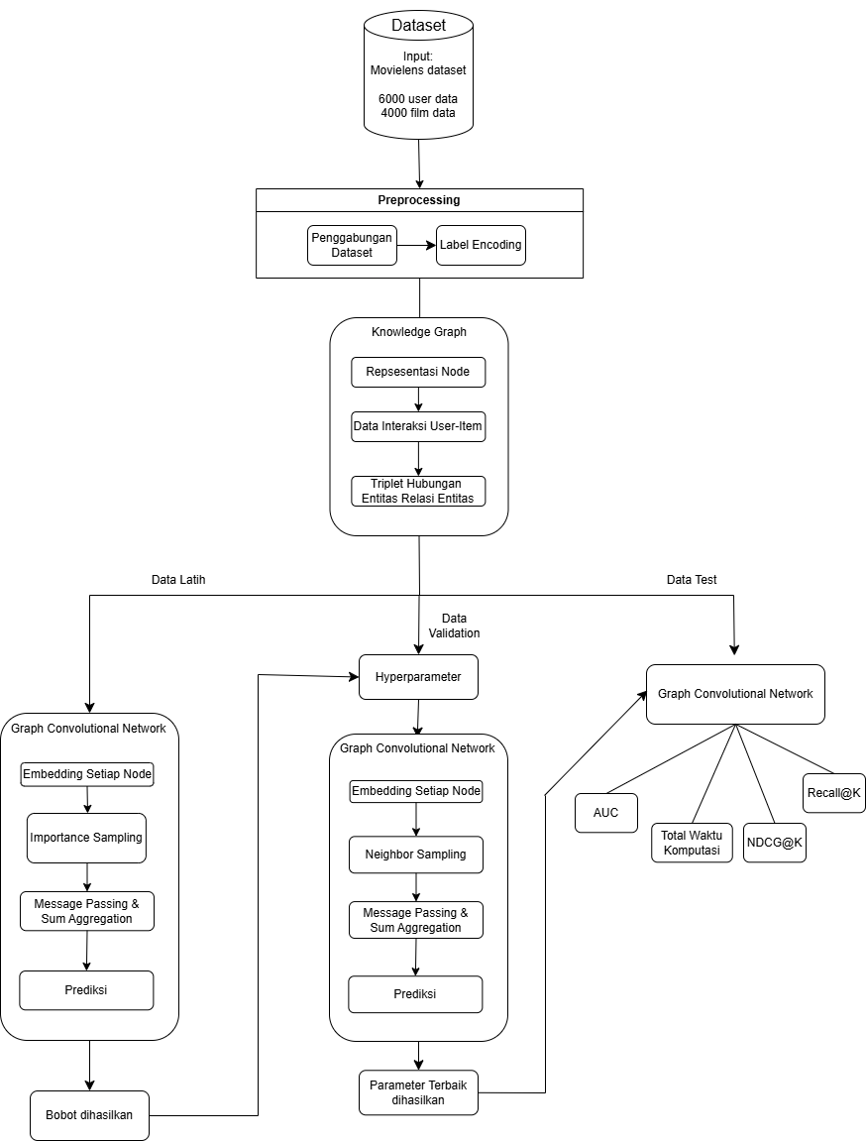
Gambar 1 Metode Penelitian

Pendekatan Penelitian
Penelitian dilakukan dengan pendekatan kuantitatif, yaitu pendekatan dalam menguji teknik importance sampling berbasis bobot edge pada model Graph Convolutional Network (GCN).
Importance sampling dilakukan dengan memilih edge yang memiliki bobot (edge_weight) lebih besar dari threshold tertentu, kemudian sampling edge dilakukan secara probabilistik proporsional terhadap bobot tersebut. Teknik ini bertujuan untuk memfokuskan pelatihan pada hubungan yang lebih penting antara pengguna dan item, sehingga meningkatkan efisiensi dan akurasi model.
Evaluasi model dilakukan menggunakan metrik evaluasi seperti Precision@K, Recall@K, NDCG@K, dan AUC untuk mengukur kualitas rekomendasi dan mengurangi waktu komputasi selama training.

Dataset
Pada penelitian ini, terdapat 3 file dataset diperoleh dari website grouplens yang berisi rating film yang telah diberikan oleh user. Dataset ini terdiri dari 6040 users, 3883 film dan 1000209 data rating.
Tabel 2 Atribut User
No | Atribut | Deskripsi
1 | UserID | ID yang mewakili user
2 | Gender | Merupakan atribut user yang menjelaskan jenis kelamin user
3 | Age | Merupakan atribut user yang berisikan kategori umur user
4 | Occupation | Merupakan atribut user yang berisikan kategori pekerjaan user

Tabel 3 Atribut Film
No | Atribut | Deskripsi
1 | MovieID | ID yang mewakili film tertentu
2 | Title | Merupakan Atribut judul film
3 | Genres | Merupakan atribut film yang mengkategorikan genre film

Tabel 4 Rating Film
No | Atribut | Deskripsi
1 | UserID | ID yang mewakili user tertentu
2 | MovieID | ID yang mewakili film tertentu
3 | Ratings | Penilaian yang diberikan user terhadap film (1-5 bintang)

Preprocessing Data
Preprocessing data merupakan tahap untuk membersihkan data agar data tidak mengurangi akurasi model sehingga data mentah bisa dipakai saat dianalisis, dilakukan beberapa tahap preprocessing:

Penggabungan Dataset
Penggabungan Dataset
Pada tahap ini, beberapa dataset digabungkan menjadi satu kesatuan berdasarkan kesamaan MovieID dan UserID. Proses ini bertujuan untuk memperoleh informasi yang lebih lengkap mengenai interaksi pengguna terhadap film, seperti rating yang diberikan serta genre film yang disukai. Dengan melakukan penggabungan ini, analisis dapat mengungkap preferensi pengguna berdasarkan atribut-atribut tertentu (seperti gender, usia, atau pekerjaan), sehingga dapat diketahui pola kecenderungan pengguna dengan karakteristik tertentu terhadap genre film tertentu. Hasil penggabungan ini menjadi fondasi penting dalam membangun sistem rekomendasi yang personal dan relevan.

Label Encoding
Label encoding untuk mengubah setiap data kategorik menjadi data numerik unik yang memiliki makna tanpa memperhatikan urutan atau tingkatan [21][22], misalnya pada kolom gender terdapat 2 kategori yaitu, M dan F, melalui label encoding, kategori tersebut akan di-transform menjadi 0 dan 1.

Knowledge Graph
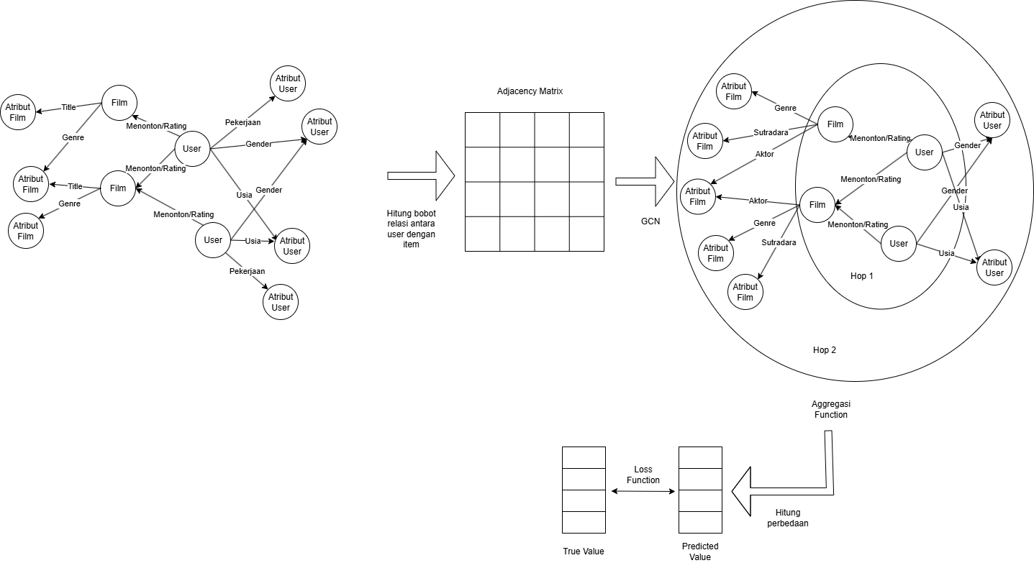
Gambar 2 Arsitektur Knowledge Graph
Setelah data berhasil melalui tahap preprocessing, langkah selanjutnya adalah membangun Knowledge Graph (KG) digunakan untuk merepresentasikan hubungan kompleks antara user dan item, serta atribut-atribut tambahan dari masing-masing entitas.

Representasi Node
Langkah awal dalam membangun KG adalah membuat representasi node untuk setiap entitas yang terlibat. Entitas ini berasal dari atribut-atribut user maupun film, antara lain:
- UserID
- MovieID
- Genre
- Age
- Occupation
- Gender
Setiap entitas akan di-mapping ke dalam ID numerik unik untuk menghindari duplikasi dan memastikan konsistensi saat membangun graph. Representasi node ini bertujuan untuk menciptakan struktur graph heterogen di mana setiap jenis entitas dapat dikenali secara eksplisit.

Data Interaksi User-Item
Interaksi eksplisit antara user dan film direpresentasikan dalam bentuk matrix interaksi seperti persamaan (1) interaksi user-item didefinisikan sebagai:
$$Y∈R^{MxN}$$ | (1)
Penjelasan:
$Y=$ Interaksi antara pengguna dan item
$R=$ Himpunan bilangan real dalam matrix $Y$
$M=$ Jumlah baris yang mewakili jumlah pengguna dalam matrix
$N=$ Jumlah kolom item yang mewakili jumlah item dalam matrix
dimana nilai $Y$ mereprestasikan rating yang diberikan user ke-i terhadap film ke-j. Nilai rating tersebut akan digunakan untuk bobot relasi antar node user dan film.

Pembentukan Triplet
Hubungan antar entitas dalam Knowledge Graph disusun dalam bentuk triplet menggunakan persamaan (2), secara sistematis triplet dinyatakan sebagai berikut [12]:
$$G=\left\{\left(h, r,t\right) \right| h∈e, t∈e, r∈R\}$$ | (2)
Penjelasan:
$G=$ Sekumpulan triple yang menyimpan informasi hubungan antar entitas
$\left(h,r,t\right)=$ kepala, relasi dan ekor dari sebuah triple pengetahuan
$e=$ Himpunan entitas dalam knowledge graph
$R=$ Himpunan relasi dalam knowledge graph
Triplet-triplet ini mencerminkan hubungan semantik dan struktural yang akan digunakan sebagai dasar dalam pembuatan edge pada graph.

Graph Convolutional Network
GCN digunakan untuk melakukan propagasi informasi antar node dan menghasilkan representasi (embedding) yang merepresentasikan relasi kompleks antara pengguna, item, dan atribut (seperti genre). Tahapan dalam GCN meliputi:

Embedding Awal
Pada tahap awal proses pelatihan, setiap node dalam graph, seperti pengguna, gender, age, occupation, film, genre, diberikan vektor embedding secara acak. Pemberian embedding awal secara acak ini bertujuan sebagai titik awal bagi model untuk mempelajari informasi yang bermakna.

Importance Sampling
Kemudian dilakukan sampling menggunakan importance sampling untuk setiap node user dengan memilih tetangga paling relevan berdasarkan bobot relasinya melalui persamaan (3):
$${\hat{μ }}_{q}=\frac{1}{n} \sum_{j}{\frac{p\left({\hat{v}}_{j}\right)}{q\left({\hat{v}}_{j}\right)}f({\hat{v}}_{j})}$$ | (3)
Penjelasan:
$n$ = Jumlah tetangga yang diambil sampelnya
${p(\hat{v}}_{j})$ = bobot dari node atau edge ${\hat{v}}_{j}$
${f(\hat{v}}_{j})$ = informasi node ${\hat{v}}_{j}$ yang akan dipropagasi
${\hat{v}}_{j}$ = node tetangga yang diambil dari distribusi $q$
Sampling dilakukan pada 2-layer dimana masing-masing layer diambil 5 nodes tetangga berdasarkan skor hubungan yang dihitung menggunakan dot product antar embedding dan bobot menggunakan persamaan (4):
$$π_{r}^{u}=g(u, r)$$ | (4)
Penjelasan:
$π_{r}^{u}=$ Menggambarkan pentingnya hubungan $r$ dengan pengguna $u$
$g\left(u, r\right)=$ Fungsi interaksi antara embedding pengguna dan embedding relasi
Setelah didapat bobot hubungan, selanjutnya dilakukan normalisasi pada bobot hubungan menggunakan persamaan (5):
$${\tilde{π}}_{r_{v, e}}^{u}=\frac{exp⁡(π_{r_{v, e}}^{u})}{{\sum{e∈N(v)}}^{exp⁡(π_{r_{v, e}}^{u})}}$$ | (5)

Message Passing & Sum Aggregation
Embedding dari node tetangga yang telah disampling dipropagasikan ke node pusat dengan bobot hasil normalisasi, sehingga akan menghasilkan embedding baru untuk node user yang dihasilkan dari penjumlahan informasi yang terhubung ke user langsung, melalui persamaan (6).
$${agg}_{sum}=σ(W.\left(v+v_{S\left(v\right)}^{u}\right)+b$$ | (6)
Penjelasan:
$W=$ Transformasi bobot
$v=$ Embedding node pusat
$b=$ Transformasi bias
$σ=$ Nonliniear function
Proses ini dikenal sebagai message passing dengan agregasi sum (penjumlahan), di mana setiap node mengumpulkan informasi dari tetangganya dengan menjumlahkan embedding tetangga yang sudah ditimbang.

Prediksi
Kemudian dilakukan skor prediksi model memanfaatkan interaksi pengguna-item yang direpresentasikan dalam bentuk matriks $Y$ serta struktur KG $G$. Prediksi probabilitas interaksi yang dilakukan oleh pengguna $u$ dengan item $v$ dihitung pada persamaan (7) [23]:
$${\hat{y}}_{uv}=F(u, v|Θ, Y,G)$$ | (7)
Penjelasan:
${\hat{y}}_{uv}=$ Nilai prediksi probabilitas pengguna $u$ akan berinteraksi dengan item $v$
$F=$ Fungsi untuk memprediksi nilai ${\hat{y}}_{uv}$
$Θ=$ Parameter model mengoptimalkan fungsi prediksi
$Y=$ Matriks interaksi pengguna-item
$G=$ Knowledge Graph memeberikan konteks tambahan tentang hubungan antar entitas

Metrik Evaluasi
Dari item diambil, akan dilakukan evaluasi menggunakan metrik:

Recall@K
$$Rec@K= \frac{ground_truth_items∩top_k}{ground_truth_items}$$ | (8)

Precision@K
$$Pre@K= \frac{ground_truth_items∩top_k}{top_k}$$ | (9)

NDCG@K
$$NDCG\left(u\right)=\frac{DCG@K}{IDCG@K}$$ | (10)
Dimana didapat dari menghitung Discounted Cumulative Gain (DCG) dalam memperhitungkan posisi item, jika nilai DCG tinggi menunjukkan lebih banyak item dengan peringkat tinggi [24] dan Ideal Discounted Cumulative Gain (IDCG) yang dijadikan sebagai perbandingan[25].
$$DCG\left(u\right)= \sum_{j=1}^{n}{\frac{2^{{rel}_{i}}-1}{\log_{2}(i+1)}}$$ | (11)
$$IDCG\left(u\right)= \sum_{i=1}^{|{rel}_{k}|}{\frac{2^{{rel}_{i}-1}}{\log_{2}(i+1)}}$$ | (12)
Penjelasan:
K = Peringkat maksimum
i = posisi item dalam peringkat
${rel}_{i}=$nilai relevansi item pada posisi i

AUC
$$AUC=\frac{1}{\left|R\right|N|}\sum_{i∈R}{\sum_{j∈N}{δ(s_{i}<s_{j})}}$$ | (13)

Penjelasan:
$R=$ Himpunan item relevan rating $≥$ 4
$N$ = Himpunan item tidak relevan
$s_{i}$ = Skor prediksi model untuk item i
$s_{j}$ = Skor prediksi model untuk item j

HASIL DAN PEMBAHASAN

Hasil

Dataset
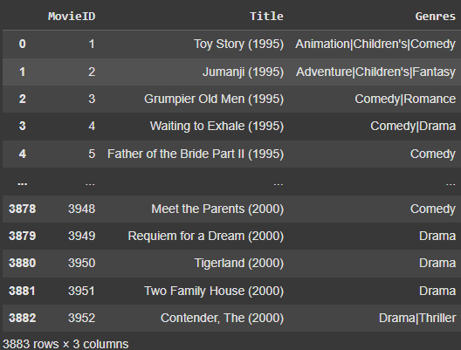
Gambar 3 Data Movies
Pada dataset movies terdapat 3883 data film dengan 3 atribut yaitu, MovieID, Title, Genres.
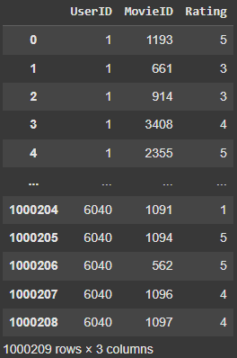
Gambar 4 Data Rating
Pada dataset rating terdapat 1000209 data dengan 3 atribut yaitu, UserID, MovieID, Rating, dataset ini menjelaskan tentang rating yang telah user berikan terhadap film yang telah ditonton dengan skala rating 1-5.
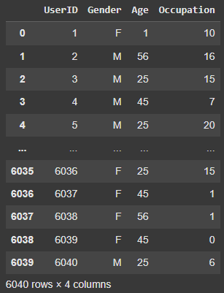
Gambar 5 Data Users
Pada dataset users terdapat 6040 data dengan 4 atribut yaitu, UserID, Gender, Age, Occupation. Dimana untuk atribut Age berisikan kelompok umur yang sudah dibentuk, sedangkan atribut occupation berisikan jenis pekerjaan yang sudah diwakili dalam bentuk numerik.

Penggabungan Dataset
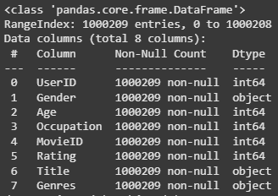
Gambar 6 Penggabungan Dataset
Kemudian dilakukan penggabungan dataset berdasarkan kesamaan UserID, dan MovieID, sehingga total dataset setelah digabung menjadi 1000209 data dengan 8 atribut.

Label Encoding
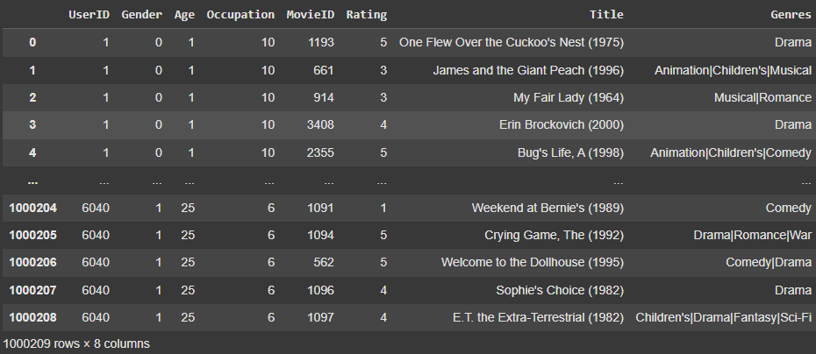
Gambar 7 Label Encoding
Kemudian dilakukan label encoding pada kolom gender, dengan merubah atribut kategorik menjadi bentuk numerik. Pada atribut gender female = 0 dan male = 1, perubahan ini dilakukan berdasarkan urutan abjad, dimana huruf ‘F’ pada kata Female muncul lebih awal dalam alfabet dibandingkan huruf ‘M’ pada kata Male.

Knowledge Graph

Representasi Node
Setelah penerapan label encoding, langkah pertama adalah membentuk representasi node dari semua entitas dalam dataset. Entitas tersebut dikelompokkan menjadi:
- Node User: merepresentasikan ID pengguna
- Node Movie: merepresentasikan ID film
- Node Genre: merepresentasikan genre seperti Action, Drama, Comedy
- Node Gender: merepresentasikan laki-laki atau Perempuan
- Node Age: merepresentasikan kelompok umur
- Node Occupation: merepresentasikan pekerjaan
Setiap entitas di-mapping ke ID numerik unik untuk mencegah terjadinya duplikasi data, dan membentuk struktur awal graph heterogen.

Data Interaksi User-Item
Dari data rating, dibentuk matriks interaksi $Y ∈ R^{M x N}$, sehingga didapatkan $Y ∈ R^{6040 x 3883}$. Elemen $Y$ berisi nilai rating 1-5 yang akan digunakan untuk memberikan bobot pada edge antara node pengguna dan node film pada graph.

Triplet Hubungan Entitas Relasi Entitas
Selanjutnya, dibentuk relasi antar node dalam triplet (h, r, t), sehingga menghasilkan hubungan antara entitas:
Tabel 5 Triplet Hubungan
Head (h) | Relation (r) | Tail (t)
UserID | rates | 3
UserID | has_gender | 0
UserID | has_age | 25
UserID | has_occupation | 2
MovieID | has_genre | [1,3]
Triplet hubungan ini digunakan sebagai Knowledge Graph untuk menyimpan relasi antar entitas yang merepresentasikan informasi tambahan selain user-item.

Splitting Dataset
Dataset dibagi menjadi tiga bagian, yaitu train, validation dan test dengan proporsi 80:10:10. Pada data train digunakan untuk melatih model, data validation digunakan untuk melatih model melalui hyperparameter yang sudah ditetapkan, dan data test digunakan untuk mengevaluasi model.

Graph Convolutional Network

Embedding Awal
Pada tahap awal pelatihan, setiap node dalam knowledge graph akan direpresentasikan dalam bentuk vektor embedding berdimensi 64. Embedding ini pada awalnya diinisialisasi secara acak dan akan diperbarui selama pelatihan.
Contoh:
Embedding awal berdimensi 4, maka
Node | Embedding
U1 | [0.1, 0.2, 0.0, 0.4]
M1 | [0.4, 0.1, 0.1, 0.3]
M2 | [0.2, 0.3, 0.2, 0.1]
Action | [0.1, 0.0, 0.2, 0.2]
Thriller | [0.3, 0.2, 0.0, 0.2]
Comedy | [0.3, 0.1, 0.2, 0.1]
Romance | [0.4, 0.1, 0.2, 0.0]
M | [0.0, 0.2, 0.1, 0.2]
25 | [0.2, 0.2, 0.2, 0.2]
Engineer | [0.1, 0.1, 0.3, 0.3]
Embedding awal akan diperbarui melalui proses propagasi informasi antar node graph.

Importance Sampling
Karena graph besar memiliki banyak tetangga, maka teknik importance sampling digunakan untuk memilih tetangga yang paling relevan. Langkah:
            - Setiap node pusat dihitung skor relevansi terhadap tetangga menggunakan dot produk
            - Hasil skor diubah menjadi probabilitas (softmax)
            - Diambil top-5 tetangga untuk setiap relasi
Contoh:
- Hitung skor relevansi
$$scoreU1,M1=e\left(U1\right)*e\left(M1\right)=\left(0.1\right)\left(0.4\right)+\left(0.2\right)\left(0.1\right)+\left(0.0\right)\left(0.1\right)+\left(0.4\right)\left(0.3\right)=0.04+0+0.12=0.18 x 5=0.90$$
$$scoreU1,M2=e\left(U1\right)*e\left(M2\right)=\left(0.1\right)\left(0.2\right)+\left(0.2\right)\left(0.3\right)+\left(0.0\right)\left(0.2\right)+\left(0.4\right)\left(0.1\right)=0.02+0.6+0=0.12 x 3=0.36$$
- Hitung probabilitas (Softmax)
$$softmax\left(0.18, 0.12\right)=\left(\frac{e^{0.90}}{e^{0.90}+e^{0.36}},\frac{e^{0.36}}{e^{0.90}+e^{0.36}}\right)$$
$$e^{0.90}≈2.46$$
$$e^{0.36}≈1.43$$
$$Total=3.89$$
Sehingga didapatkan skor probabilitas
$$softmax\left(U1,M1\right)= \frac{2.46}{2.46+1.43}≈0.63$$
$$softmax\left(U1,M2\right)=\frac{1.43}{2.46+1.43}=0.37$$
Maka bobot relasi U1, M1 dan U1, M2 akan dipilih untuk dilakukan message passing.

Message Passing & Sum Aggregation
Setelah importance dihitung, dilakukan agregasi informasi dari tetangga:
$$v_{agg}= \left(v_{M1}*0.63+v_{M2}*0.37\right)$$
$$v_{agg}= \left([0.4, 0.1, 0.1, 0.3])*0.63)+(0.2, 0.3, 0.2, 0.1*0.37\right)$$
$$v_{agg}= \left([0.252, 0.063, 0.063, 0.189]+(0.074, 0.111, 0.074, 0.037\right)$$
$$v_{agg}=[0.326, 0.174, 0.137, 0.226]$$
Sehingga didapatkan embedding baru untuk user 1 adalah $[0.326, 0.174, 0.137, 0.226]$.

Prediksi
Setelah embedding node pusat sudah diperbarui, maka dilakukan perhitungan prediksi interaksi antara U1 dan M1 sehingga:
$$score\left(U1,M1\right)$$
$$=\left(0.326*0.4\right)+\left(0.174*0.1\right)+\left(0.137*0.1\right)+\left(0.226*0.3\right)$$
$$=0.1304+0.0174+0.0137+0.0678$$
$$=0.2293$$
Sehingga dihasilkan nilai skor prediksi 0.2293 U1 akan berinteraksi dengan M1

Pelatihan Model
Model awal dilatih terlebih dahulu menggunakan data training menggunakan parameter pada tabel 6.
Tabel 6 Parameter Awal Model
Parameter | Nilai
Optimizer | Adam
Batch Size | 128
Learning Rate | 0.005
Weight Decay | 0.0001
Embedding Size | 64
Model Layers | 2

Model dilatih selama 10 epoch dengan menghasilkan sebanyak k = 10 item rekomendasi pada setiap iterasi pelatihan. Hasil penelitian menunjukkan bahwa penerapan teknik importance sampling mampu meningkatkan performa model secara signifikan dibandingkan dengan uniform sampling, khususnya pada metrik evaluasi Precision@K, Recall@K, NDCG@K, dan AUC. Hasil lebih lengkap terdapat pada tabel 7 dibawah ini.
Tabel 7 Perbandingan Waktu Komputasi Training
Epoch | Importance Sampling |  | Uniform Sampling
 | Waktu (s) | AUC | Waktu (s) | AUC
1 | 219.55s | 0.6843 | 199.98s | 0.6465
2 | 223.82s | 0.8393 | 197.19s | 0.7766
3 | 441.95s | 0.8485 | 478.49s | 0.7866
4 | 536.63s | 0.8521 | 513.62s | 0.7926
5 | 617.53s | 0.8554 | 592.25s | 0.7953
6 | 663.63s | 0.8586 | 626.83s | 0.7969
7 | 699.07s | 0.8616 | 664.86s | 0.7986
8 | 735.14s | 0.8620 | 690.11s | 0.7988
9 | 761.97s | 0.8628 | 694.50s | 0.7994
10 | 768.45s | 0.8636 | 722.15s | 0.8004

Penerapan importance sampling terbukti memberikan nilai AUC yang lebih tinggi dibandingkan uniform sampling, yang menunjukkan kemampuan model dalam membedakan item relevan dan tidak relevan secara lebih efektif. Meskipun demikian, teknik ini memerlukan waktu komputasi yang lebih lama pada setiap epoch, menandakan adanya trade-off antara akurasi dan efisiensi waktu dalam proses pelatihan. Hal ini disebabkan oleh adanya proses tambahan untuk menghitung distribusi bobot penting dari edges sebelum dilakukan proses sampling. Meskipun memerlukan waktu komputasi yang lebih tinggi, peningkatan performa evaluasi yang signifikan menjadikan keuntungan, karena akurasi dan relevansi hasil rekomendasi yang dihasilkan oleh model menjadi lebih optimal.
Berikut perbandingan metrik Precision@K, Recall@K, NDCG@K selama 10 epoch pada gambar 9.
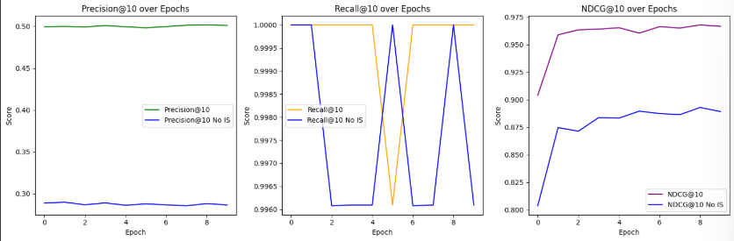
Gambar 8 Metrik Evaluasi
Hasil menunjukkan perbandingan kinerja model dengan menerapkan importance sampling dan uniform sampling selama pelatihan. Pada metrik Precision@10, model yang menerapkan importance sampling secara konsisten memperoleh nilai 0.50 lebih tinggi dibandingkan model yang menerapkan uniform sampling yang hanya mencapai 0.28, dari metrik ini menunjukkan bahwa penerapan importance sampling dapat membantu model merekomendasikan film yang benar-benar relevan untuk user pada posisi 10 teratas. Pada metrik Recall@10, model yang menerapkan importance sampling memiliki performa yang cukup stabil sebesar 1.000 walaupun sempat drop ke 0.9963, sedangkan pada model yang menerapkan uniform sampling mendapatkan nilai yang sedikit lebih rendah sebesar 0.9963. Hal ini menunjukkan bahwa importance sampling membantu model dalam menemukan hampir seluruh film relevan dalam top rekomendasi.
Pada metrik NDCG@10 menunjukkan perbedaan yang cukup signifikan, model yang menerapkan importance sampling mampu mendapatkan skor 0.96, sedangkan model yang menerapkan uniform sampling hanya mendapatkan skor 0.88. Ini menunjukkan bahwa model yang menerapkan importance sampling dapat menempatkan posisi item yang sangat relevan di posisi tertinggi dalam daftar rekomendasi.

Hyperparameter
Kemudian dilakukan percobaan hyperparameter dengan memanfaatkan data validasi dengan beberapa parameter pada tabel 8.
Tabel 8 Hyperparameter Model
Parameter | Nilai
Learning_Rate | 0.001, 0.01, 0.05
Embedding Size | 32
Epoch | 20

Berdasarkan hasil percobaan hyperparameter dengan optimizer Adam, kombinasi parameter terbaik diperoleh pada learning rate sebesar 0.001. Pada data validasi, konfigurasi ini menghasilkan precision@10 sebesar 0.2904, recall@10 sebesar 1.0000, NDCG@10 sebesar 0.8513, dan AUC sebesar 0.7459. Sementara itu, pada learning rate 0.01 hanya diperoleh AUC sebesar 0.7167, dan pada learning rate 0.05 AUC yang didapatkan turun signifikan menjadi 0.5002. Dengan demikian, learning rate 0.001 dipilih sebagai konfigurasi terbaik karena memberikan performa evaluasi tertinggi pada data validasi, hasil tersebut akan dijadikan acuan untuk melanjutkan ke tahap pelatihan ulang model sepenuhnya pada data latih, agar model yang dihasilkan bisa belajar secara maksimal dari seluruh data yang tersedia.

Pelatihan Ulang
Dilakukan pelatihan kembali menggunakan parameter terbaik dari hasil GridSearchCV, dimana model mendapatkan peningkatan NDCG@K dan AUC sebesar 1% selama 10 epoch, seperti pada gambar 9.
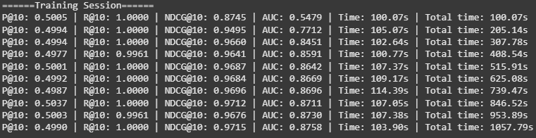
Gambar 9 Pelatihan ulang
Peningkatan ini mengindikasikan bahwa pemilihan hyperparameter yang lebih optimal berkontribusi pada peningkatan kualitas rekomendasi, khususnya dalam hal relevansi urutan item dan kemampuan membedakan item relevan dan tidak relevan. Selain itu, waktu pelatihan per epoch juga mengalami penurunan signifikan, dari rata-rata sekitar 566 detik menjadi sekitar 106 detik, sehingga pelatihan menjadi lebih efisien tanpa mengorbankan akurasi model.

Test Model
Model sistem rekomendasi yang telah dilatih dan disempurnakan melalui pelatihan ulang menunjukkan performa yang sangat baik pada tahap evaluasi menggunakan data testing. Berdasarkan hasil evaluasi diperoleh nilai Precision@10 = 0.4988, yang berarti hampir 50% dari item yang direkomendasikan berada dalam kategori relevan untuk user. Recall@10 mencapai angka maksimum sebesar 1.0000, yang berarti seluruh item relevan berhasil direkomendasikan oleh sistem dalam daftar 10 film teratas. Metrik NDCG@10 mendapatkan 0.9719 mencerminkan bahwa model dapat mengurutkan film yang relevan secara optimal, sedangkan AUC mendapatkan 0.8798 menunjukkan kemampuan model dalam membedakan antara item relevan dan tidak relevan.

KESIMPULAN DAN SARAN

Kesimpulan
Berdasarkan hasil penelitian dan analisis yang telah dilakukan, dapat disimpulkan bahwa penerapan Knowledge Graph Convolutional Network (KGCN) dengan teknik importance sampling dalam sistem rekomendasi film memberikan hasil yang signifikan dalam meningkatkan performa model. Pemanfaatan KG memungkinkan integrasi informasi kontekstual seperti genre film, usia, jenis kelamin, dan pekerjaan pengguna ke dalam model rekomendasi, yang memperkaya pemahaman terhadap preferensi pengguna. Teknik importance sampling terbukti efektif dalam memilih tetangga paling relevan selama proses pelatihan, menghasilkan skor evaluasi yang lebih baik dibandingkan uniform sampling. Hal ini terlihat dari peningkatan skor AUC, Precision@10, Recall@10, dan NDCG@10 selama pelatihan. Evaluasi pada data testing menunjukkan hasil yang konsisten mengindikasikan bahwa model memiliki generalisasi yang baik dan tidak mengalami overfitting. Penerapan hyperparameter tuning juga memberikan dampak signifikan terhadap kinerja model, dengan kombinasi terbaik adalah learning rate 0.001, embedding size 32, dan jumlah epoch 20. Secara keseluruhan, penelitian ini menunjukkan bahwa integrasi knowledge graph dan importance sampling neighbor selection dapat menjadi pendekatan yang efisien dan akurat dalam membangun sistem rekomendasi berbasis GCN. Proses tuning hyperparameter memberikan pengaruh besar terhadap performa model, dengan konfigurasi terbaik yang ditemukan adalah learning rate 0.001, embedding size 32, dan 20 epoch. Secara keseluruhan, penelitian ini membuktikan bahwa menggabungkan pendekatan knowledge graph dengan pemilihan tetangga berbasis importance merupakan metode yang efektif dan tepat dalam mengembangkan sistem rekomendasi berbasis Graph Convolutional Networks (GCN).

Saran
Saran untuk pengembangan lebih lanjut dari penelitian ini
- Penelitian dapat diperluas dengan menambahkan atribut tambahan seperti waktu, Lokasi atau perangkat yang digunakan agar model rekomendasi menjadi lebih kontekstual dan personal
- Penggunaan Relational Graph Convolutional Network (R-GCN) atau Graph Attention Network (GAT) dapat menjadi alternatif yang menarik untuk menangkap relasi multi-tipe antar node dengan lebih akurat.

DAFTAR PUSTAKA
[1] Q. Guo et al., “A Survey on Knowledge Graph-Based Recommender Systems,” IEEE Trans Knowl Data Eng, vol. 34, no. 8, pp. 3549–3568, Aug. 2022, doi: 10.1109/TKDE.2020.3028705.
[2] Y. Ji et al., “Accelerating Large-Scale Heterogeneous Interaction Graph Embedding Learning via Importance Sampling,” ACM Trans Knowl Discov Data, vol. 15, no. 1, Jan. 2021, doi: 10.1145/3418684.
[3] H. Wang, M. Zhao, X. Xie, W. Li, and M. Guo, “Knowledge graph convolutional networks for recommender systems,” in The Web Conference 2019 - Proceedings of the World Wide Web Conference, WWW 2019, Association for Computing Machinery, Inc, May 2019, pp. 3307–3313. doi: 10.1145/3308558.3313417.
[4] Y. Afoudi, M. Lazaar, and M. Al Achhab, “Hybrid recommendation system combined content-based filtering and collaborative prediction using artificial neural network,” Simul Model Pract Theory, vol. 113, Dec. 2021, doi: 10.1016/j.simpat.2021.102375.
[5] A. Hicham, P. A. Sabri, and P. H. Tairi, “A Survey on Educational Data Mining [2014-2019] 1 st,” 2020.
[6] W. T. Wu et al., “Data mining in clinical big data: the frequently used databases, steps, and methodological models,” Dec. 01, 2021, BioMed Central Ltd. doi: 10.1186/s40779-021-00338-z.
[7] A. Bartschat, M. Reischl, and R. Mikut, “Data mining tools,” Wiley Interdiscip Rev Data Min Knowl Discov, vol. 9, no. 4, Jul. 2019, doi: 10.1002/widm.1309.
[8] Z. Batmaz, A. Yurekli, A. Bilge, and C. Kaleli, “A review on deep learning for recommender systems: challenges and remedies,” Artif Intell Rev, vol. 52, no. 1, pp. 1–37, Jun. 2019, doi: 10.1007/s10462-018-9654-y.
[9] H. Ko, S. Lee, Y. Park, and A. Choi, “A Survey of Recommendation Systems: Recommendation Models, Techniques, and Application Fields,” Jan. 01, 2022, MDPI. doi: 10.3390/electronics11010141.
[10] L. Wang and Y. Zhang, “Digital Dissemination of Information Based on Knowledge Graph Recommendation Algorithm,” Informatica (Slovenia), vol. 48, no. 19, pp. 31–44, 2024, doi: 10.31449/inf.v48i19.6561.
[11] J. A. P. Sacenti, R. Fileto, and R. Willrich, “Knowledge graph summarization impacts on movie recommendations,” J Intell Inf Syst, vol. 58, no. 1, pp. 43–66, Feb. 2022, doi: 10.1007/s10844-021-00650-z.
[12] X. Wang et al., “Learning intents behind interactions with knowledge graph for recommendation,” in The Web Conference 2021 - Proceedings of the World Wide Web Conference, WWW 2021, Association for Computing Machinery, Inc, Apr. 2021, pp. 878–887. doi: 10.1145/3442381.3450133.
[13] H. Xia, K. Huang, and Y. Liu, “Unexpected interest recommender system with graph neural network,” Complex and Intelligent Systems, vol. 9, no. 4, pp. 3819–3833, Aug. 2023, doi: 10.1007/s40747-022-00849-9.
[14] Y. Wang, X. F. Ma, and M. Zhu, “A knowledge graph algorithm enabled deep recommendation system,” PeerJ Comput Sci, vol. 10, 2024, doi: 10.7717/PEERJ-CS.2010.
[15] U. A. Bhatti, H. Tang, G. Wu, S. Marjan, and A. Hussain, “Deep Learning with Graph Convolutional Networks: An Overview and Latest Applications in Computational Intelligence,” 2023, Wiley-Hindawi. doi: 10.1155/2023/8342104.
[16] S. Nur Himawa and R. Sohiburoyyan, “Hyperparameter Tuning on Graph Neural Network for the Classification of SARS-CoV-2 Inhibitors,” 2023. [Online]. Available: http://jurnal.polibatam.ac.id/index.php/JAIC
[17] X. Zeng, S. Wang, Y. Zhu, M. Xu, and Z. Zou, “A Knowledge Graph Convolutional Networks Method for Countryside Ecological Patterns Recommendation by Mining Geographical Features,” ISPRS Int J Geoinf, vol. 11, no. 12, Dec. 2022, doi: 10.3390/ijgi11120625.
[18] O. Rainio, J. Teuho, and R. Klén, “Evaluation metrics and statistical tests for machine learning,” Sci Rep, vol. 14, no. 1, Dec. 2024, doi: 10.1038/s41598-024-56706-x.
[19] T. Gu, H. Liang, C. Bin, and L. Chang, “Combining user-end and item-end knowledge graph learning for personalized recommendation,” Journal of Intelligent and Fuzzy Systems, vol. 40, no. 5, pp. 9213–9225, 2021, doi: 10.3233/JIFS-201635.
[20] H. Yang, J. Li, and S. Jahng, “The Application of Knowledge Graph Convolutional Network-based Film and Television Interaction under Artificial Intelligence,” IEEE Access, 2024, doi: 10.1109/ACCESS.2024.3459448.
[21] T. Al‐shehari and R. A. Alsowail, “An insider data leakage detection using one‐hot encoding, synthetic minority oversampling and machine learning techniques,” Entropy, vol. 23, no. 10, Oct. 2021, doi: 10.3390/e23101258.
[22] Intan Permata and Esther Sorta Mauli Nababan, “Application Of Game Theory In Determining Optimum Marketing Strategy In Marketplace,” JURNAL RISET RUMPUN MATEMATIKA DAN ILMU PENGETAHUAN ALAM, vol. 2, no. 2, pp. 65–71, Jul. 2023, doi: 10.55606/jurrimipa.v2i2.1336.
[23] C. Li, Y. Cao, Y. Zhu, D. Cheng, C. Li, and Y. Morimoto, “Ripple Knowledge Graph Convolutional Networks for Recommendation Systems,” Machine Intelligence Research, vol. 21, no. 3, pp. 481–494, Jun. 2024, doi: 10.1007/s11633-023-1440-x.
[24] S. Siet, S. Peng, S. Ilkhomjon, M. Kang, and D. S. Park, “Enhancing Sequence Movie Recommendation System Using Deep Learning and KMeans,” Applied Sciences (Switzerland), vol. 14, no. 6, Mar. 2024, doi: 10.3390/app14062505.
[25] S. Subhan, D. L. Syarif, E. Widhihastuti, S. K. Rakainsa, M. Sam’an, and Y. N. Ifriza, “Improved recommender system using Neural Network Collaborative Filtering (NNCF) for E-commerce cosmetic product,” Sinergi (Indonesia), vol. 29, no. 1, pp. 155–162, 2025, doi: 10.22441/sinergi.2025.1.014.

